28 сентября 2018, 16:15

**В Якутске на улице Орджоникидзе появился новый арт-объект**

[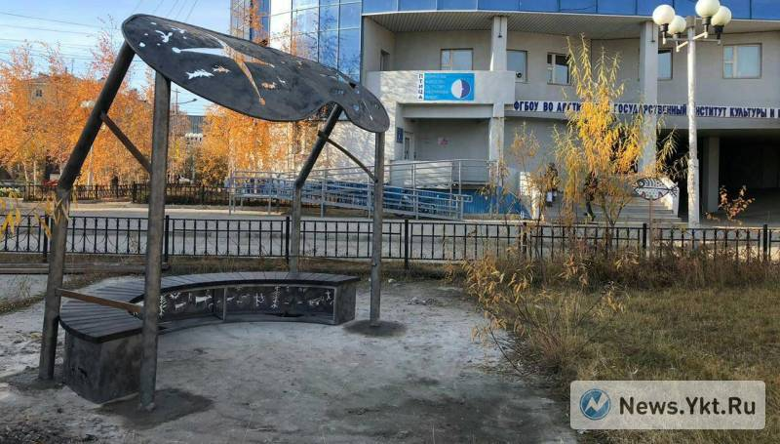](https://news.ykt.ru/upload/image/2018/09/77895/main.jpg?1538116570)

В сквере Арктического института культуры и искусств появился новый арт-объект. Его презентация пройдет сегодня, 28 сентября.

Арт-объект «Арктическая космогония» был создан художницей Сардааной Ивановой — участницей биеннале современного искусства BY-18.

Сардаана Иванова работала над проектом с художниками-скульпторами Николаем Чоччасовым и Данилом Чучайцевым. Им также помогали студенты АГИКИ.

[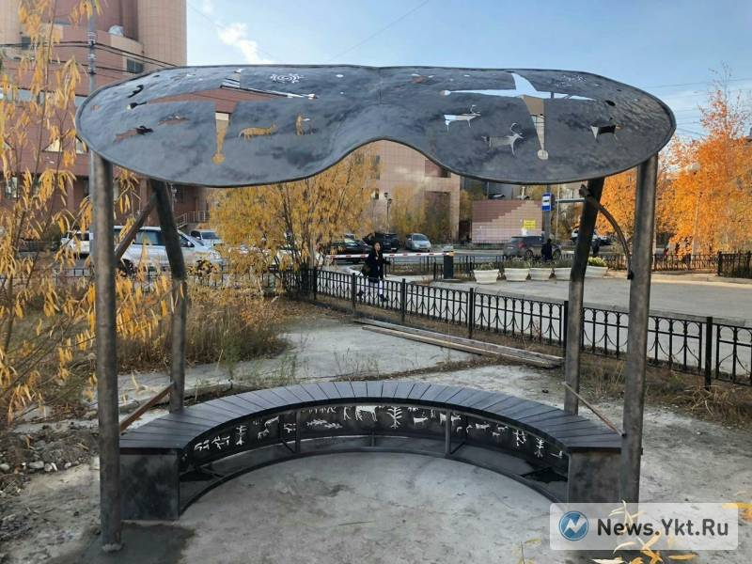](https://news.ykt.ru/upload/image/2018/09/77895/5badc7f70d401.jpg)

«„Арктическая космогония“ приглашает зрителя стать полноценным участником творческого процесса, потрогать объект искусства, сесть на скамейку и взглянуть сквозь снеговые очки», — отмечается в сообщении Национального художественного музея.

Сардаана Иванова — художник-график, дизайнер, доцент кафедры дизайна и декоративно-прикладного искусства Арктического государственного института культуры и искусств.